

Autores:

Bianca Cassemiro Lima

Jordan Andrade Custodio da Silva

Pedro Romão Cerdeira Dias

Vitor Augusto Menten de Barros

Wagner Estevam Barcelos da Silva

Data de criação: 11 de outubro de 2022

Versão: 3.1

**Controle do Documento**

**Histórico de revisões**

| **Data** | **Autor** | **Versão** | **Resumo da atividade** |
| --- | --- | --- | --- |
| 16/11/2022 | Bianca Lima, Vitor Barros e Wagner Estevam | 1.1 | Preenchimento das seções 1.1, 2 e 3 |
| 17/11/2022 | Jordan Andrade | 1.2 | preenchimento da  seção 2.3 |
| 01/12/2022 | Bianca Lima, Jordan Andrade, Vitor Barros e Wagner Estevam | 2.1 | Preenchimento das seções 4 e 5 |
| 13/12/2022 | Bianca Lima, Vitor Barros e Wagner Estevam | 3.1 | Preenchimento das seções 6 e 7 |

**Índice**

**1. Introdução** **4**

1.1. Solução 4

1.2. Arquitetura da Solução 5

**2. Componentes e Recursos** **7**

2.1. Componentes de hardware 7

2.2. Componentes externos 9

2.3. Requisitos de conectividade 9

**3. Guia de Montagem** **11**

**4. Guia de Instalação** **15**

**5. Guia de Configuração** **19**

**6. Guia de Operação** **22**

**7. Troubleshooting** **26**

# 1. Introdução

## 1.1. Solução

A nossa proposta de solução tem como objetivo possibilitar que os clientes dos estacionamentos Estapar saibam o tempo de chegada a partir de um hardware que localize o carro e calcule esse tempo. Complementarmente, teremos uma interface para a visualização das informações. Além disso, deverá ajudar na medição da produtividade dos manobristas a partir de um banco de dados que terá as métricas necessárias para tomar essa decisão.

A solução consiste no uso do microcontrolador ESP32 S3, que será colocado dentro dos prismas, para localizar o veículo a fim de calcular o tempo do trajeto, identificar o manobrista e os horários de recebimento, estacionamento, retirada da vaga e devolutiva do veículo.

Para a identificação do manobrista, usaremos uma identificação RFID que será colocada na roupa (para facilitar o processo). Além disso, usaremos esse RFID para acionar o ESP32 e calcular a distância/tempo do carro até seu dono a partir do RSSI (“Received Signal Strength Indicator”), que é uma medida de quão bem o seu dispositivo pode ouvir um sinal de um ponto de acesso ou roteador. Um buzzer será utilizado como sinal sonoro para saber se o microcontrolador foi realmente ligado e um sensor de temperatura para desligá-lo em altas temperaturas, já que normalmente estacionamentos subterrâneos acabam sendo mais quentes que o normal.

Em relação a interface iremos criar uma página web para simular o que será visto pelo cliente no totem: uma fila de espera de carros com posição, placa e tempo de chegada. Além disso, terá um banco de dados integrado a um dashboard com informações relacionadas aos manobristas e aos horários de cada um para calcular o tempo que levam para estacionar e devolver o carro, e saber quantos carros cada um manobrou.

## 1.2. Arquitetura da Solução (sprint 3)

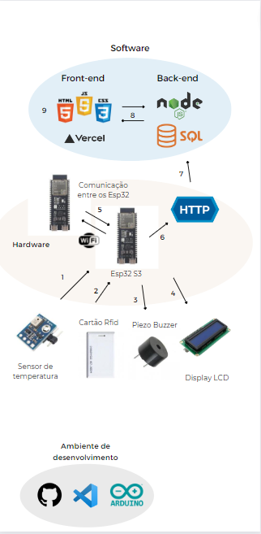

Figura 1: Arquitetura da Solução

| Conexão 1 | Sensor de temperatura envia dados de variação da temperatura ambiente para ser processado pelo ESP32. |
| --- | --- |
| Conexão 2 | Cartão RFID conecta o microcontrolador ao beacon via FTM. |
| Conexão 3 | O microcontrolador envia sinais para o buzzer tocar sons. |
| Conexão 4 | O microcontrolador envia os dados dos sensores para ser mostrado no display LCD. |
| Conexão 5 | Um ESP32 S3 funciona como ponto de acesso e um outro microcontrolador do mesmo tipo se conecta com ele. Através dessa conexão, conseguimos calcular a distância entres eles a partir do protocolo FTM |
| Conexão 6 | O ESP 32 S3 manda os dados coletados para o banco de dados via HTTP |
| Conexão 7 | O nosso backend busca os dados via HTTP |
| Conexão 8 | O backend processa as informações recebidas da fila e manda as informações para o frontend |
| Conexão 9 | O frontend disponibiliza a visualização das informações para o usuário |

# 2. Componentes e Recursos

### 

## 2.1. Componentes de hardware

Componentes:

Esp32 S3 Espressif - 2x

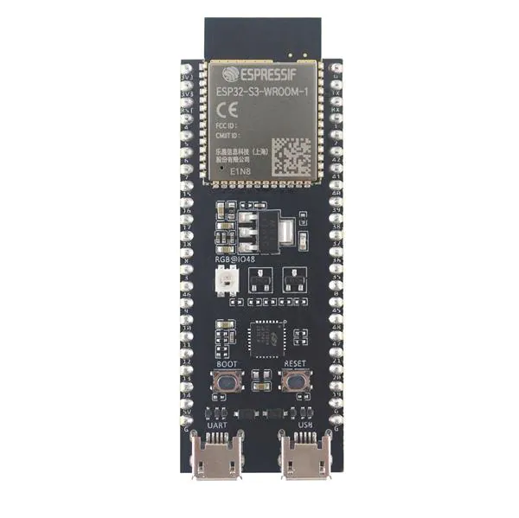

Figura 2: placa Esp 32 S3 Espressif - 2x

Microcontrolador com conectividade Wi-Fi e Bluetooth utilizado como base para o hardware desenvolvido.

Sensor de temperatura AHT10 I2C - 1x

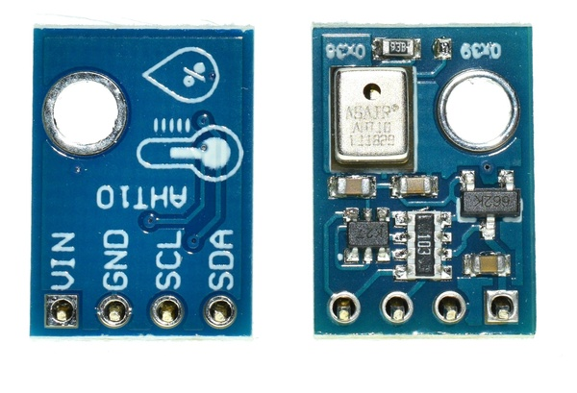

Figura 3: Sensor de temperatura

O Sensor AHT10 é um componente de alta precisão para fazer a medição da temperatura e umidade. Apresenta comunicação do tipo I2C e dimensões físicas muito pequenas, contando com baixo consumo de energia e pinagem própria para uso imediata, já que está integrado em uma placa.

Cartão RFID-RC522 - 1x

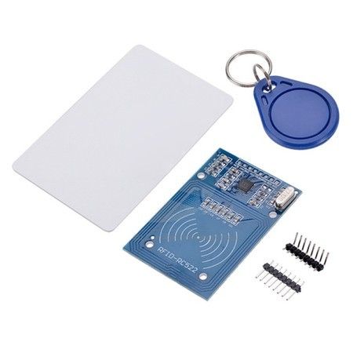

Figura 4:Cartão RFID-RC522

Esse módulo leitor RFID baseado no chip MFRC522 é altamente utilizado em comunicação sem contato a uma frequência de 13,56MHz. Este chip, de baixo consumo e pequeno tamanho, permite sem contato ler e escrever em cartões que seguem o padrão Mifare.

Display LCD 16X2 com módulo I2C soldado Backlight Azul - 1x

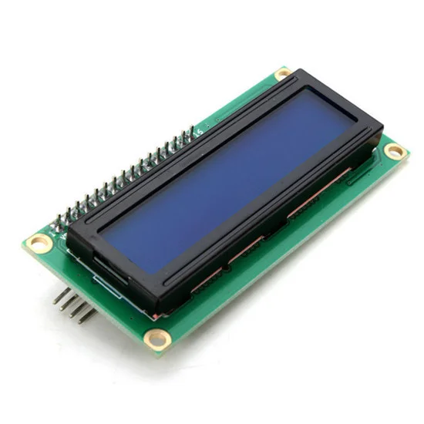Figura 5: Display LCD 16X2

O display LCD 16x2 pode ser utilizado em diversos projetos em que o operador ou usuário necessita de uma resposta visual, podendo ser uma mensagem informativa, o resultado de um cálculo matemático, uma resposta de algum comando, entre outros.

Active Buzzer eletromagnético TOTOT 6PCS preto 3V - 1x

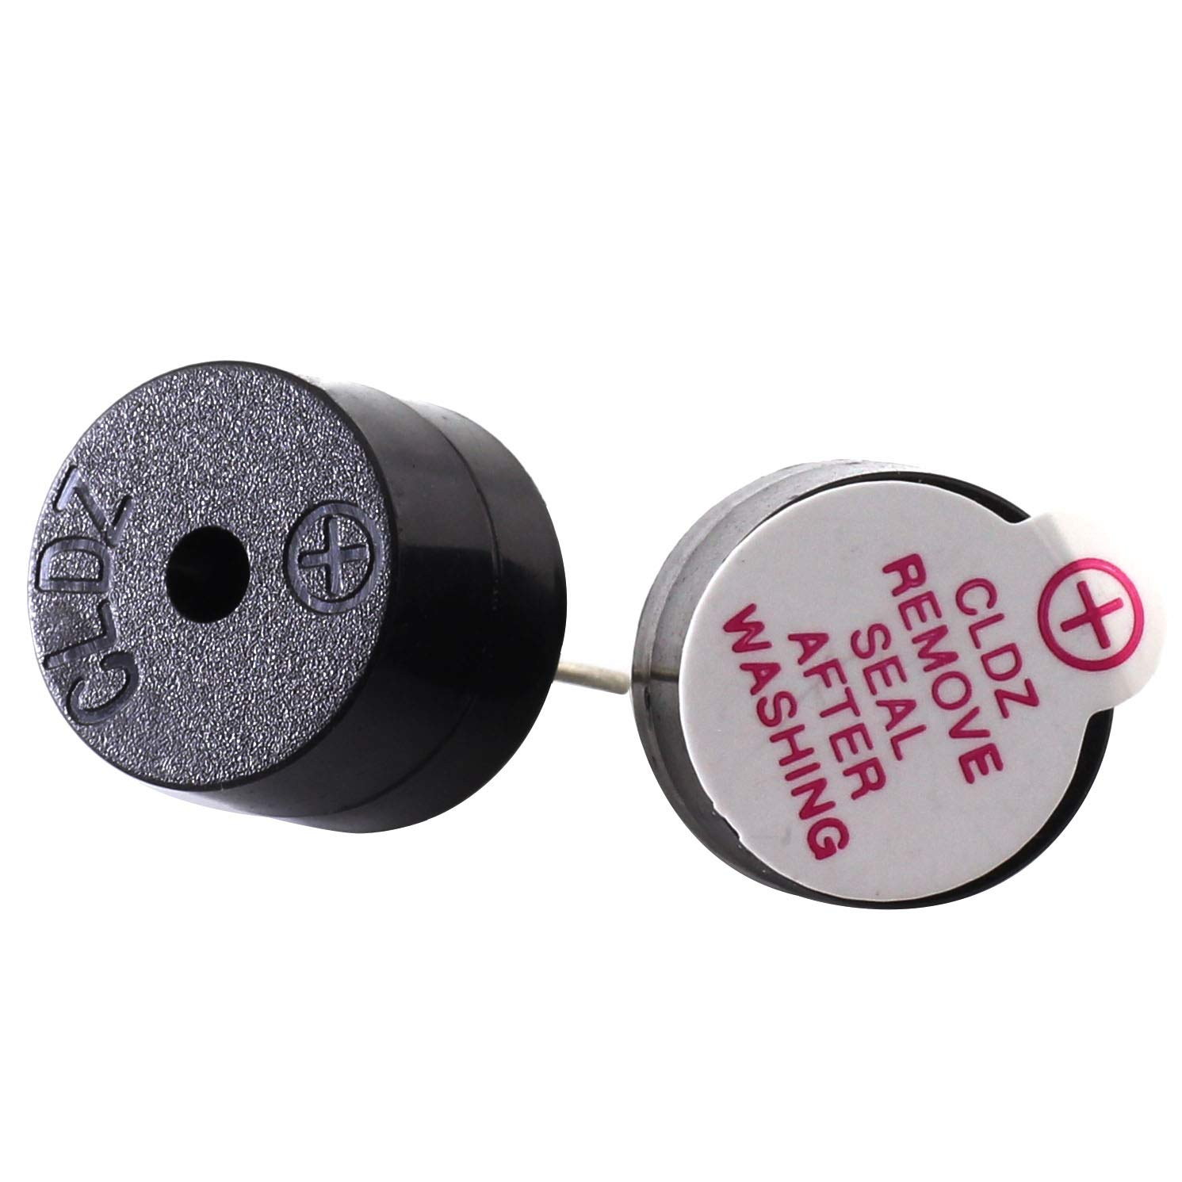Figura 6: Active Buzzer eletromagnético

Dispositivo para geração de sinais sonoros (beeps), como aqueles encontrados em computadores. Para a emissão do som, o buzzer vibra através de um oscilador. Essa oscilação é determinada por uma frequência, que por sua vez define um som específico.

Jumpers Macho/Macho - 5x

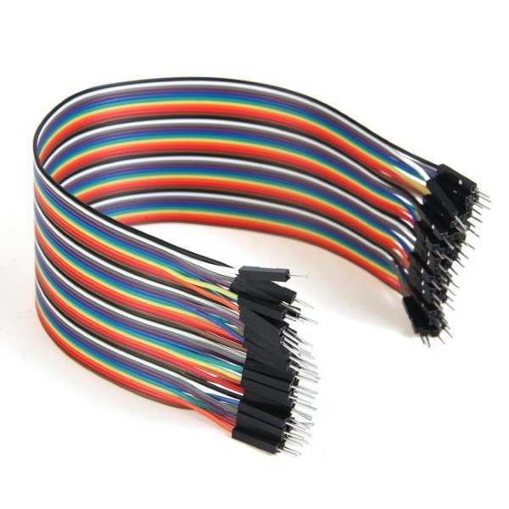Figura 7:Jumpers macho/macho

Servem para ligar dois pontos de um circuito eletrônico ou elétrico, e são essenciais em toda prototipação. Esta conexão pode ser simplesmente para passagem de alimentação ou de sinal.

Jumpers Macho/Fêmea - 11x

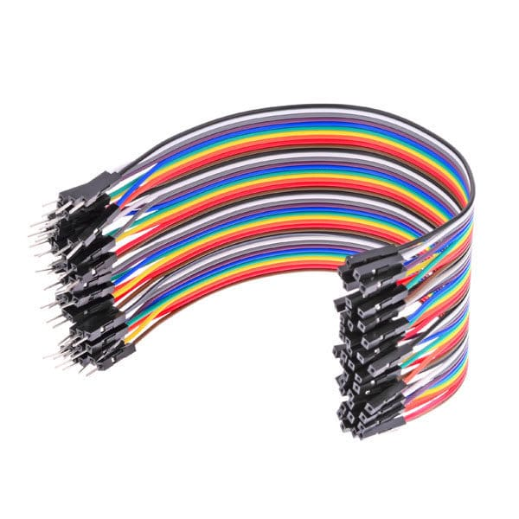Figura 8: Jumpers macho/fêmea

Servem para ligar dois pontos de um circuito eletrônico ou elétrico, e são essenciais em toda prototipação. Esta conexão pode ser simplesmente para passagem de alimentação ou de sinal.

Protoboard 830 pontos - 2x

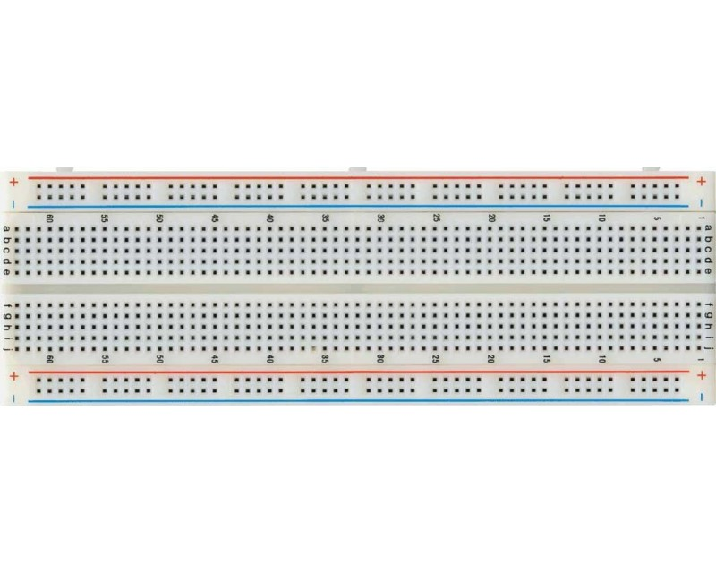Figura 9: Protoboard 830 pontos - 2x

É uma placa com diversos furos e conexões condutoras verticais e horizontais para a montagem de circuitos elétricos experimentais. Seu uso tem a vantagem de dispensar a soldagem.

Powerbank Pineng 10000 LI-ION POLYMER BATTERY - 1x



Figura 10: Powerbank Pineng 10000 LI-ION POLYMER BATTERY - 1X

Fonte de alimentação sem fio para o microcontrolador com entrada USB.

## 2.2. Componentes externos

Componentes:

Computador - visualização do front-end

VsCode - editor de código

Vercel - serviço de hospedagem

IDE Arduíno - ambiente de desenvolvimento integrado

MQTT - servidor

## 2.3. Requisitos de conectividade

A seguir, estão listados os principais protocolos de comunicação e integração de sistemas utilizados pelo dispositivo IoT:

* **Protocolo I2C:** Protocolo de comunicação baseado no uso de duas linhas para enviar e receber dados: um pino de relógio serial (SCL), que a placa controladora do ESP 32 pulsa em intervalos regulares e um pino de dados serial (SDA), pelo qual os dados são enviados entre os dois dispositivos. Protocolo de comunicação utilizado pelo display LCD e pelo sensor de temperatura integrados ao microcontrolador.
* **Protocolo SPI:** método de comunicação utilizado para interconectar dispositivos ou chips de tal forma que estes troquem informações entre si. De forma geral, um dispositivo atua como “mestre” de outros dispositivos conectados, que assumem o papel de “escravos” e enviam informações para o aparelho atuante como mestre. Esse é o protocolo de comunicação utilizado entre o ESP 32(mestre) e os cartões RFID(escravos).
* **Rede Wifi**: rede de comunicação sem fio que permite conexão com a internet por meio de sinais de ondas eletromagnéticas. Meio de transmissão utilizado para comunicação entre os pontos de acesso(beacons) e os demais ESP’s 32.
* **Protocolo MQTT:** é um protocolo de comunicação de máquina para máquina (M2M - Machine to Machine) com foco em Internet of Things (IoT) que funciona em cima do protocolo TCP/IP. Dessa forma, nessa comunicação haverá então um cliente(ESP 32) que terá o papel de Publisher (Publicador) e transmitirá a mensagem, com um tópico de destino e o seu Payload (o conteúdo da mensagem) para um servidor externo. Esse é o protocolo de comunicação entre o microcontrolador e o servidor web responsável por armazenar as informações processadas pelo dispositivo em um banco de dados..
* **API:** é um conjunto de funções e procedimentos que permitem a integração de sistemas, permitindo a reutilização das suas funcionalidades por outras aplicações ou software. Esse será o meio de comunicação entre e o backend e frontend da interface web responsável por exibir a fila de espera dos carros.
* **FTM:** protocolo de comunicação entre aparelhos que permite que um dispositivo Wi-Fi estime a distância até um segundo dispositivo com base no tempo de propagação do sinal entre eles. Esse é o método utilizado entre os ESP’s 32 para calcular o espaçamento entre eles.

# 3. Guia de Montagem

### 

1º Passo:

Destaque um dos filamentos de alimentação do circuito (setas vermelhas da Figura 11) e junte as duas protoboards onde foi destacado.

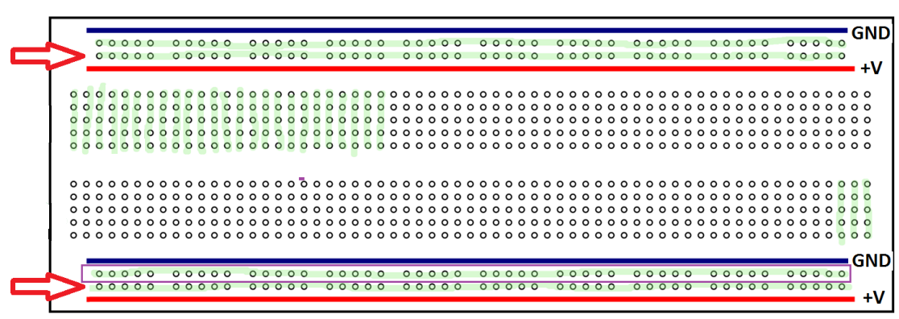

Figura 11: filamentos de alimentação do circuito da Protoboard

2º Passo:

Conectar o Esp32-S3 a protoboard (assim como na figura 3).

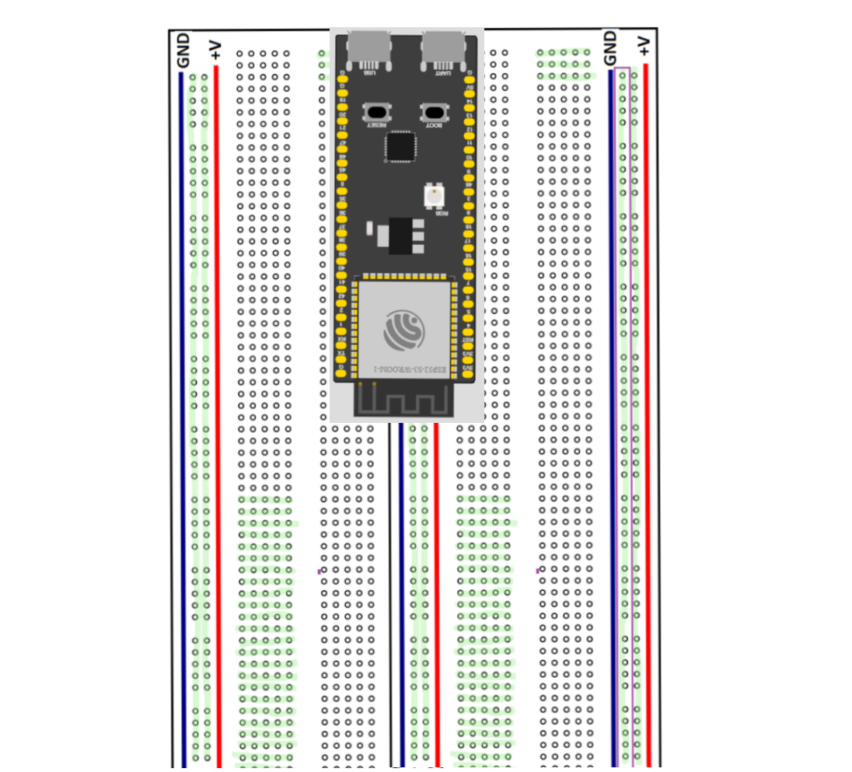

Figura 12: Esp32-S3 conectado a protoboard

3º Passo:

Utilizando quatro jumpers macho/fêmea conecte o display LCD ao ESP32-S3 da seguinte maneira:

* A parte fêmea de um jumper (sem pino) será conectada ao pino GND do display e a parte macho será conectada em qualquer porta GND do ESP32-S3
* A parte fêmea de um jumper será conectada ao pino VCC do display e a parte macho será conectada em qualquer porta 3,3V do ESP32-S3
* A parte fêmea de um jumper será conectada ao pino SDA do display e a parte macho será conectada na porta 4 do ESP32-S3
* A parte fêmea de um jumper será conectada ao pino SCL do display e a parte macho será conectada na porta 5 do ESP32-S3

Ao fim você terá algo parecido com a figura 4 abaixo.

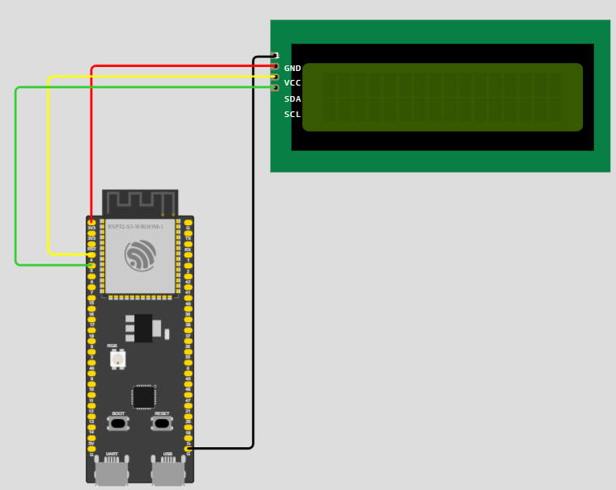

Figura 13: Display LCD conectado ao Esp32-S3

4º Passo:

Utilizando sete jumpers macho/fêmea conecte o cartão RFID-RC522 ao ESP32-S3 da seguinte maneira:

* A parte fêmea de um jumper (sem pino) será conectada ao pino GND do cartão e a parte macho será conectada a qualquer porta GND do ESP32-S3
* A parte fêmea de um jumper será conectada ao pino VCC do display e a parte macho será conectada em qualquer porta 3,3V do ESP32-s3
* A parte fêmea de um jumper será conectada ao pino RST do cartão e a parte macho será conectada na porta 14 do ESP32-S3
* A parte fêmea de um jumper será conectada ao pino SDA do cartão e a parte macho será conectada na porta 21 do ESP32-S3
* A parte fêmea de um jumper será conectada ao pino SCK do cartão e a parte macho será conectada na porta 12 do ESP32-S3
* A parte fêmea de um jumper será conectada ao pino MOSI do cartão e a parte macho será conectada na porta 11 do ESP32-s3
* A parte fêmea de um jumper será conectada ao pino MISO do cartão e a parte macho será conectada na porta 13 do ESP32-s3
* O pino IRQ do cartão fica desconectado

Ao fim você terá algo parecido com a figura 5 abaixo.

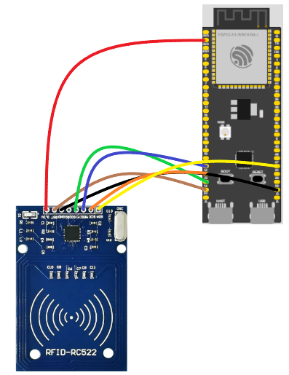

Figura 14: Cartão RFID conectado ao Esp32-S3

5º Passo:

Utilizando um jumper macho/macho conecte uma das pontas na “perna” maior do buzzer (pino positivo) e a outra na porta 10 do ESP32-s3. A “perna” menor do buzzer (pino negativo) deve ser conectada a um dos filamentos de alimentação negativos do circuito (vide Figura 6).

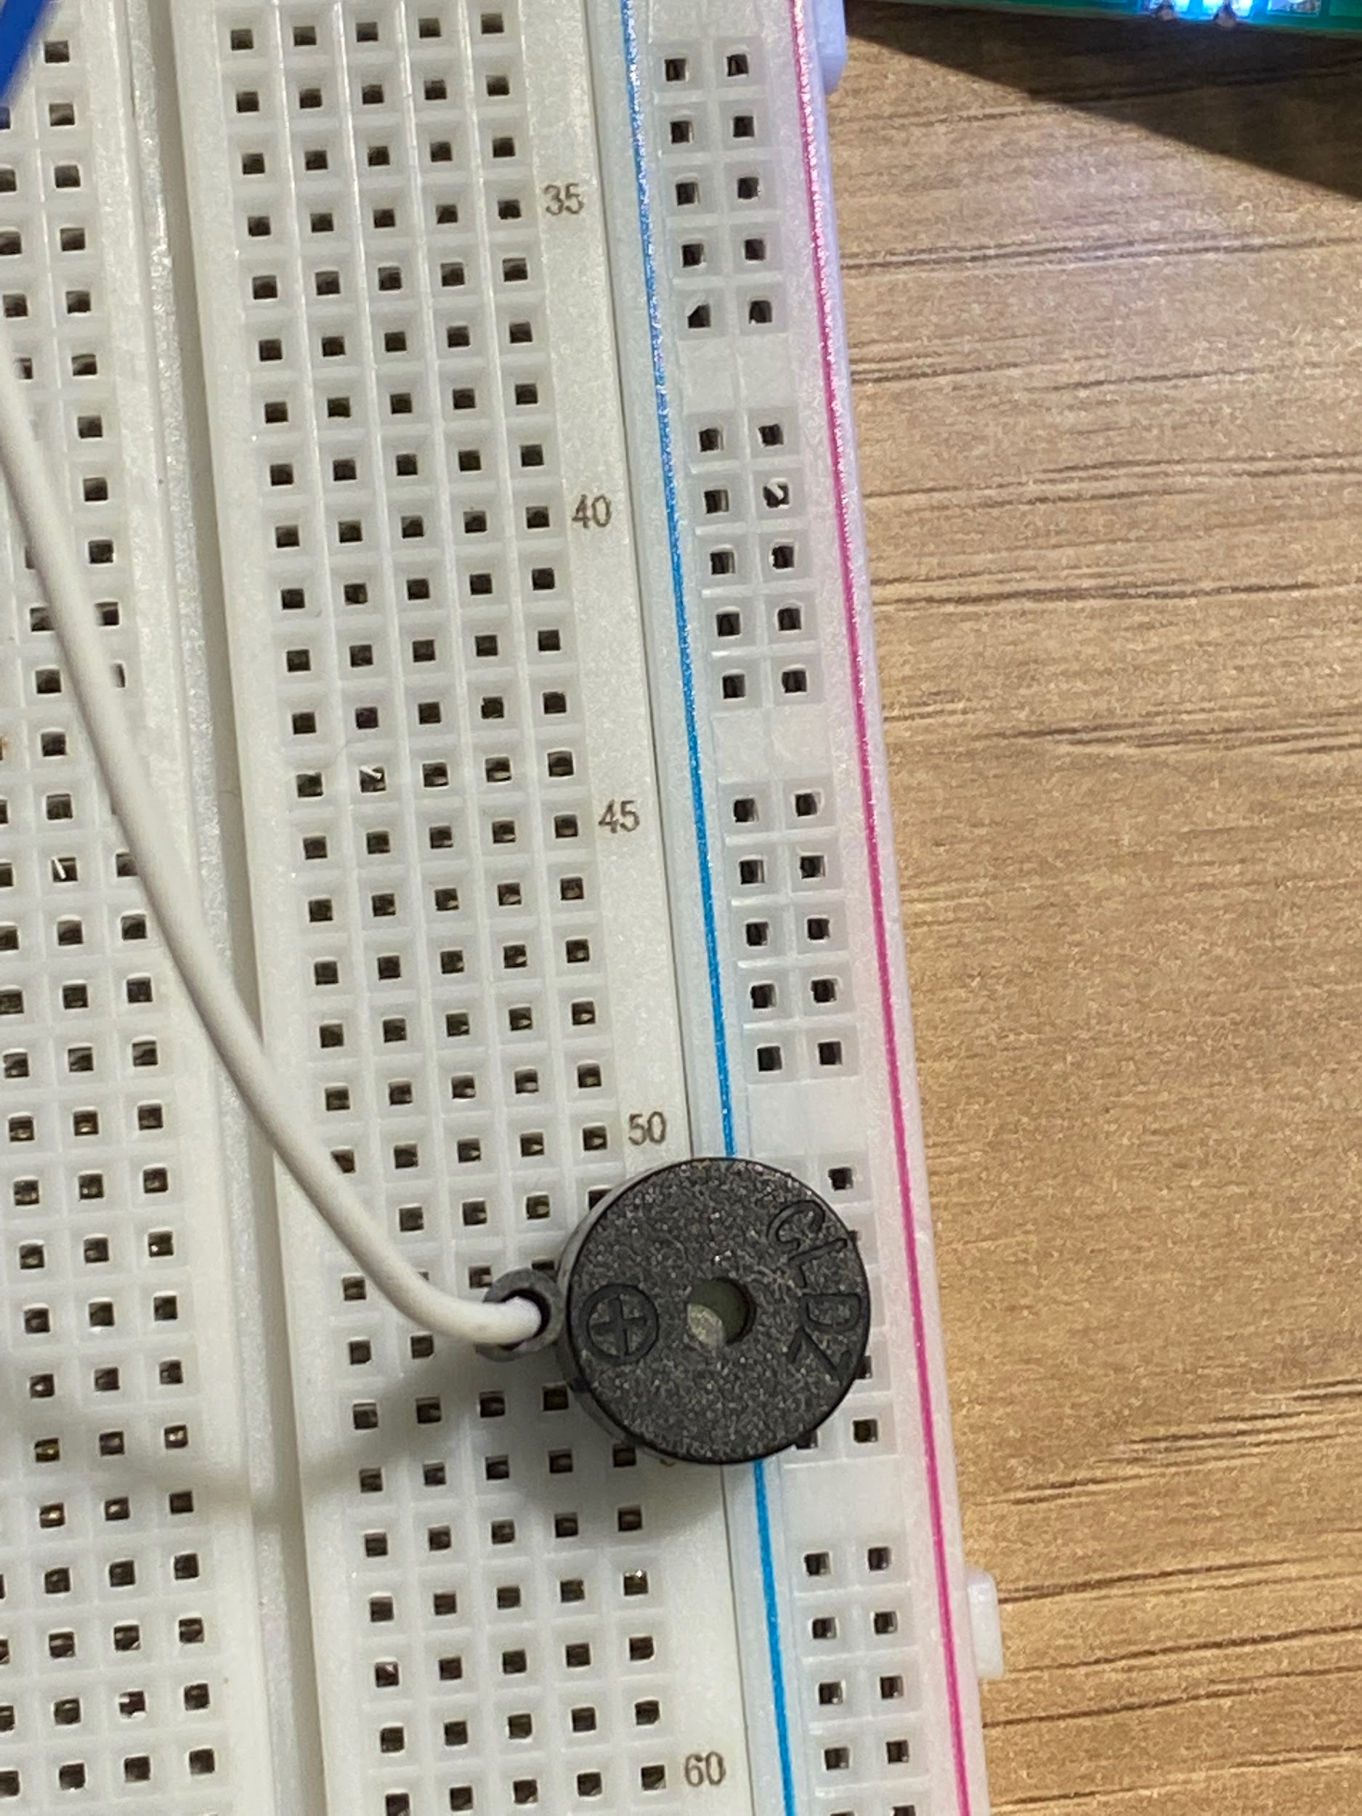

Figura 15: Buzzer conectado a protoboard

6º Passo:

Utilizando quatro jumpers macho/macho conecte o sensor de temperatura AHT10 da seguinte forma:

* O pino VIN do sensor será conectado em qualquer porta 3,3V do ESP32-S3
* O pino GND do sensor será conectado em qualquer porta GND do ESP32-S3
* O pino SCL do sensor será conectado a porta 41 do ESP32-S3
* O pino SDA do sensor será conectado a porta 42 do ESP32-S3

Ao fim você terá algo parecido com a figura 7 abaixo.

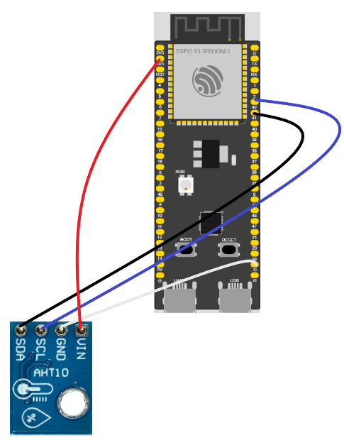

Figura 16: Sensor de temperatura AHT10 conectado ao ESP32-s3

Após todos esses passos você terá montado fisicamente os dispositivos IoT e terá algo parecido com a Figura 8.

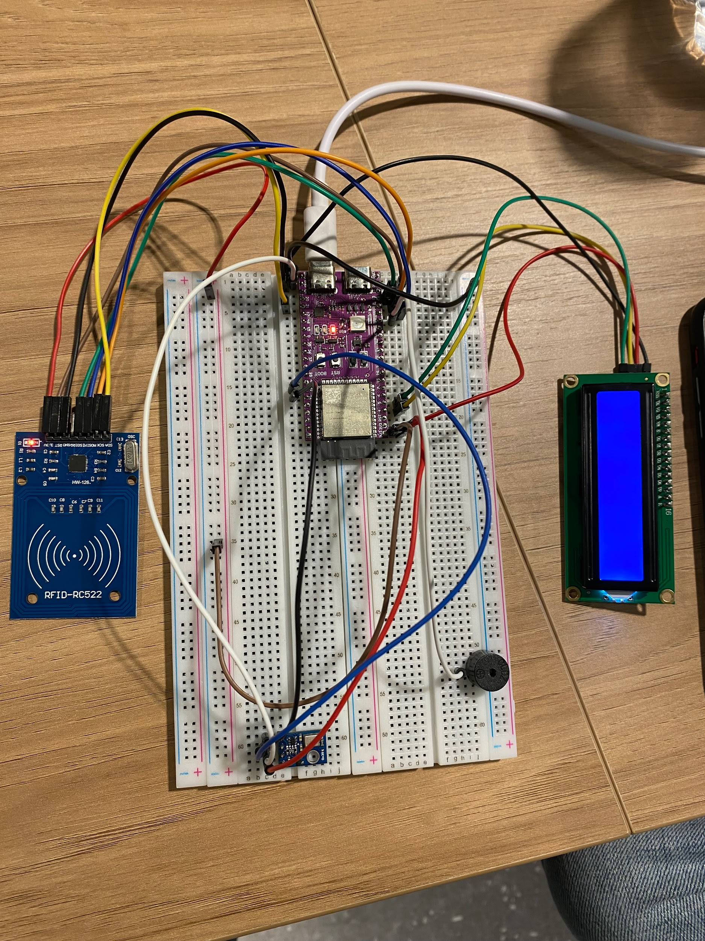

Figura 17: Montagem final do dispositivo IoT

# 

# 4. Guia de Instalação

1º passo: Instalação do Arduíno IDE

Acesse o site da IDE do Arduíno(www.arduino.cc/en/software) e baixe a versão para seu sistema operacional.

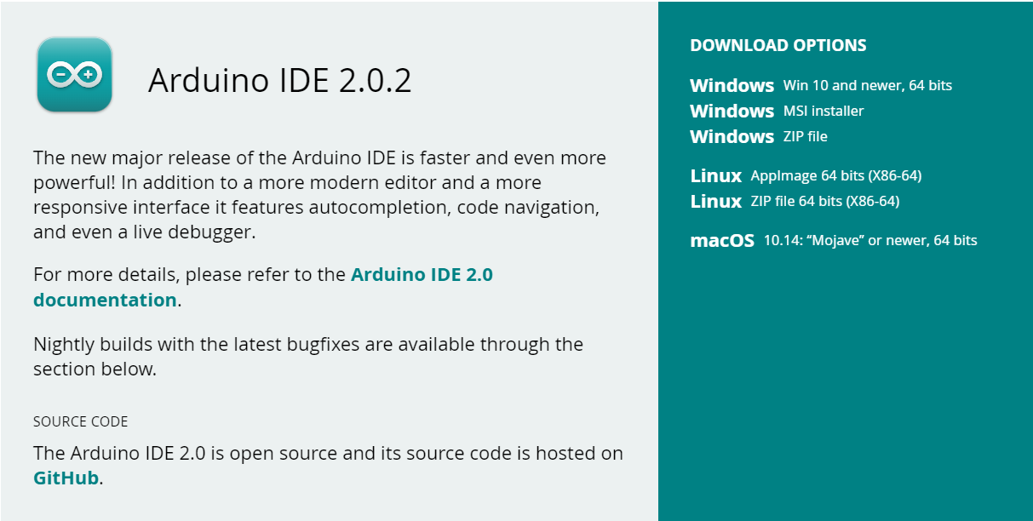

Figura 18: Opções de download

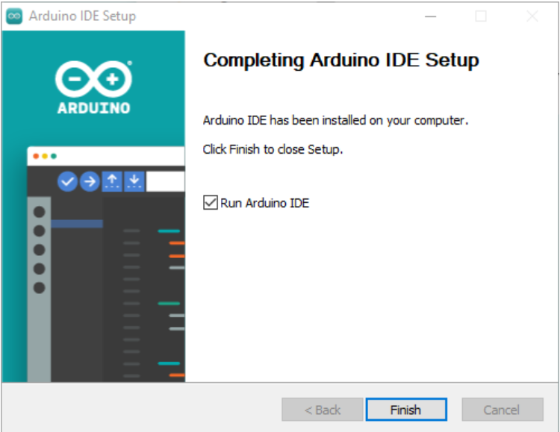

Figura 19: Instalação feita

2 º passo: Instale o complemento ESP32 no Arduino IDE

1. Em seu arduíno IDE 2.0, vá para **Arquivo > Preferências** .

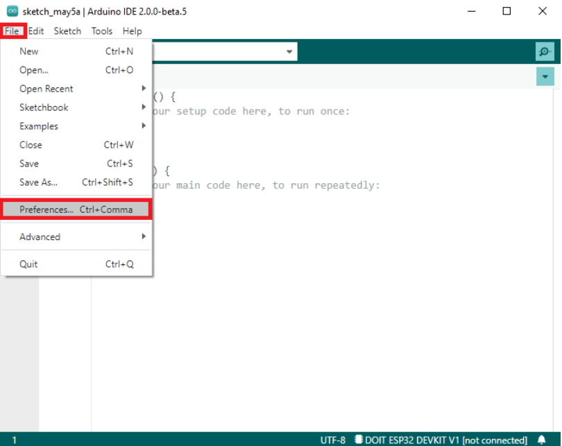

Figura 20: Opção “Preferências” nos arquivos do Arduíno IDE

1. Copie e cole a seguinte linha no campo URLs do **Gerenciador de Placas Adicionais.**

[**https://dl.espressif.com/dl/package_esp32_index.json**](https://dl.espressif.com/dl/package_esp32_index.json)

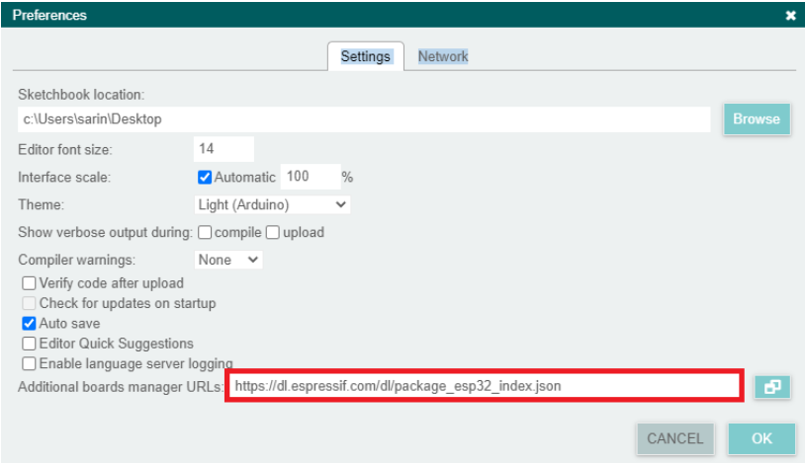

Figura 21: linha copiada no campo da URL

1. Abra o gerenciador de placas. Você pode ir para **Ferramentas** > **Quadro** > **Gerenciador de Quadros…** ou simplesmente clicar no ícone do **Gerenciador de Quadros** no canto esquerdo.

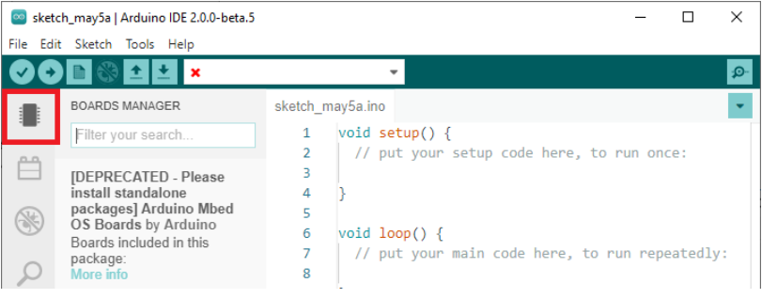

Figura 22: Gerenciador de placas Arduino.ide

1. Pesquise por **ESP32** e pressione o botão de instalação para **esp32 da Espressif Systems** .

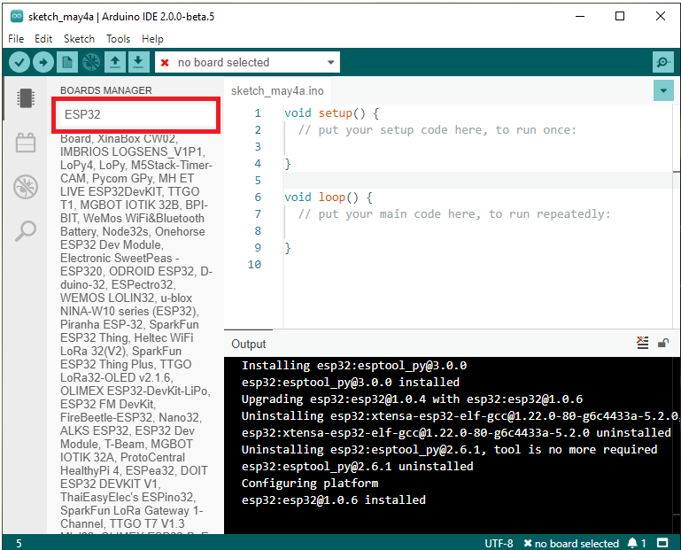

Figura 23: esp32 da Espressif Systems em instalação

3º passo : Conectividade com o roteador

O ambiente em que a aplicação vai ser utilizada deverá ter um roteador com conexão WiFi. De preferência, vários pontos de conexão ao longo do estacionamento. Para conectarmos na rede, devemos acessar a IDE Arduino e fazer algumas alterações.

Deste modo, deve-se alterar o nome da rede WiFi conforme o nome da rede que desejamos nos conectar, e também alterar a senha do WiFi referente a rede.

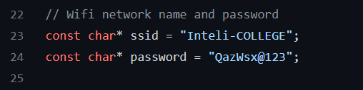

Figura 28: Código responsável por configurar a rede WiFi do Esp 32

O dispositivo principal ficará dentro dos prismas do estacionamento, que serão colocados nos carros à medida que novos forem chegando. Além disso, um dos ESPs (que funcionará como um beacon FTM responder) deverá ficar no local de embarque e desembarque (perto do totem) para que seja medida a distância entre os dispositivos dos prismas e o destino final.

Com base no protocolo FTM, foi medido a capacidade da transmissão de sinais, notando-se que a distância máxima de propagação é de 17 metros, tendo 4 metros como valor de margem de erro.

**Especificidades da aplicação:**

* O modelo de microcontrolador que utilizamos é o Esp32-S3, tal dispositivo suporta Wi-Fi de 2,4 GHz(802.11 b/g/n), com suporte de banda larga de 40 MHz, além disso, suporta maior velocidade de transmissão e taxa de transferência de dados, com 2 Mbps PHY.
* O controlador principal suporta duas entradas de fonte de alimentação: USB e bateria externa de lítio de 3,7 V, ambas podem ser intercambiáveis ​​livremente. A bateria também pode ser carregada enquanto o USB está conectado.

# 5. Guia de Configuração

**Configuração do código do ESP32-S3**

Para o correto funcionamento do microcontrolador o código desenvolvido deve ser compilado e enviado para o dispositivo através da IDE do Arduino (instalada anteriormente). Siga os passos abaixo para realizar tal ação:

1º Passo: Com o arquivo “G4_T4_V4” aberto na IDE e o ESP32-S3 conectado ao computador via cabo USB, selecione “outra placa ou porta” no drop-down menu. Uma nova janela, como a mostrada abaixo, irá abrir.

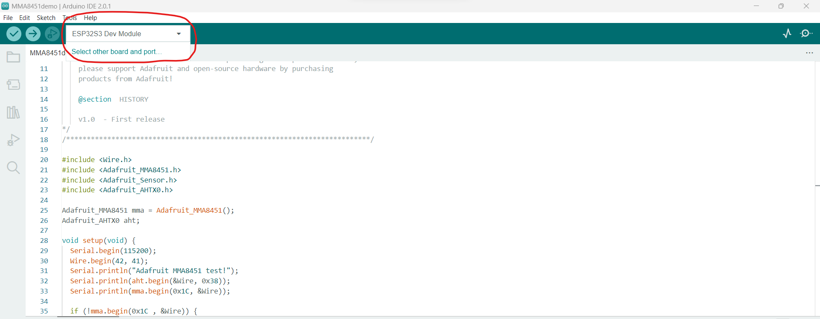

Figura 29 : Drop-down menu

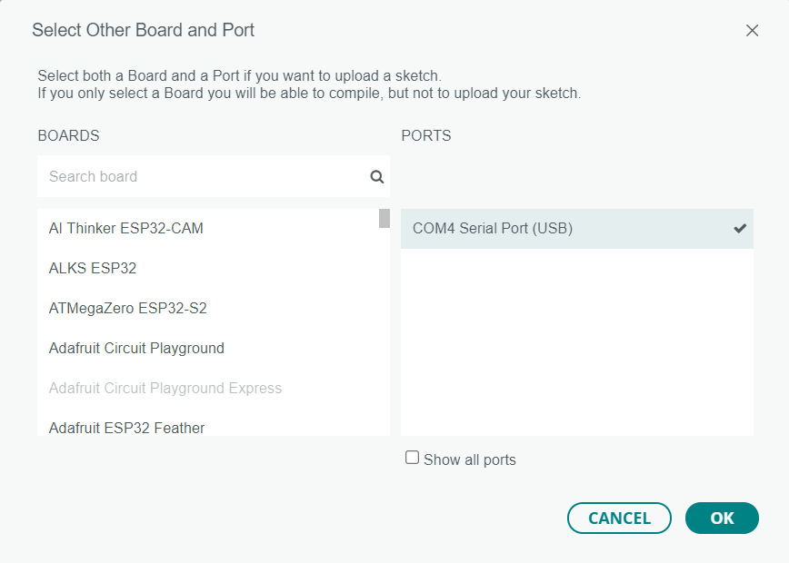

Figura 31 : seleção da placa e porta

2º Passo: Você deve selecionar o modelo de placa ESP32 e a porta COM. No caso, estamos usando a placa ESP32S3 Dev Module. Clique OK quando terminar.

3º Passo: Agora você só precisa apertar o botão de upload .

Depois de alguns segundos, o upload estará completo.

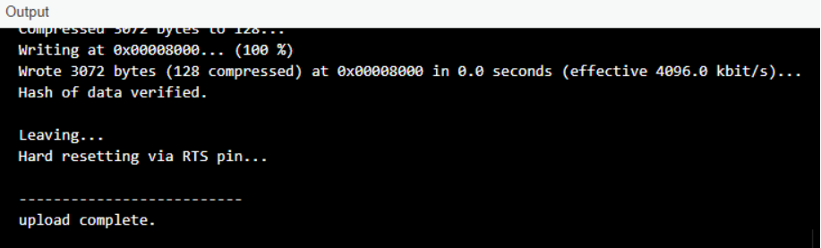

Figura 32: tela de upload

Caso nenhum erro seja mostrado o código foi corretamente compilado e o dispositivo já pode ser utilizado normalmente.

Repita esses mesmos passos para compilar o código “responder” no outro ESP32-S3 que servirá como beacon.

**Configuração do servidor**

Siga os passos abaixo utilizando um computador para iniciar o servidor da página web que possibilitará a integração com o dispositivo:

Antes de tudo altere a constante “hostname” para o IPv4 da sua rede wi-fi local.



Figura 33: constante “hostname” - Coloque a sua



Figura 34: exemplo de endereço da rede

1º Passo: Com o arquivo “app.js” aberto no VS Code (instalado anteriormente) selecione a opção “Terminal” no menu superior e selecione “New Terminal”. Um novo terminal será aberto abaixo do código.

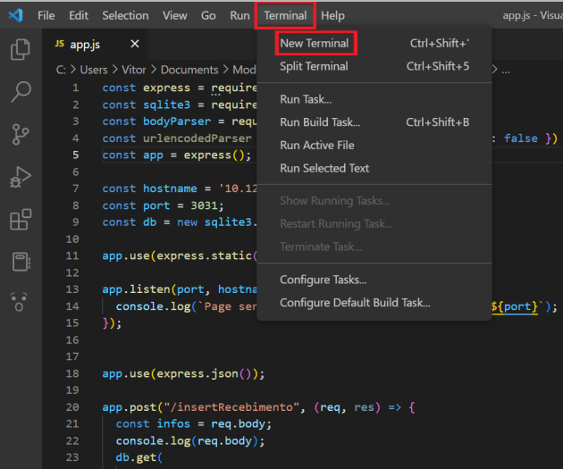

Figura 35: Seleção do terminal

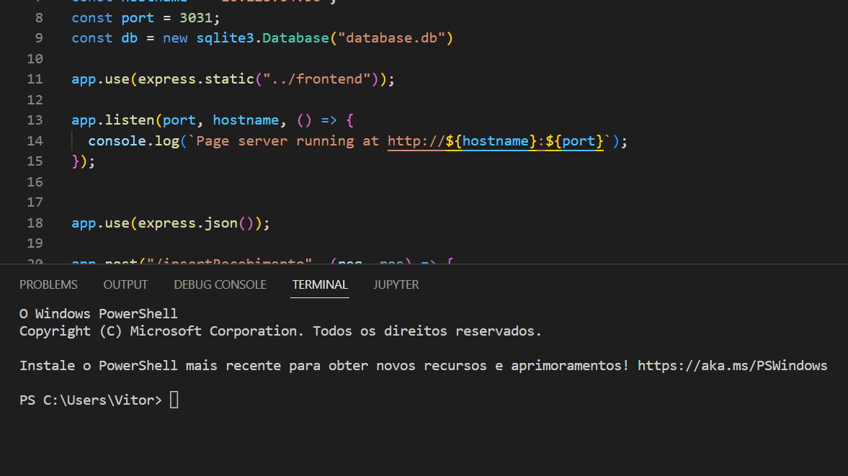

Figura 36: Terminal aberto

2º Passo: Com o terminal aberto, copie o caminho da pasta do arquivo e cole no terminal(formato: “cd ‘caminho’”, cd significa “change directory”, ou seja, você está mudando para o diretório do arquivo desejado) para que seja possível iniciar o servidor local.

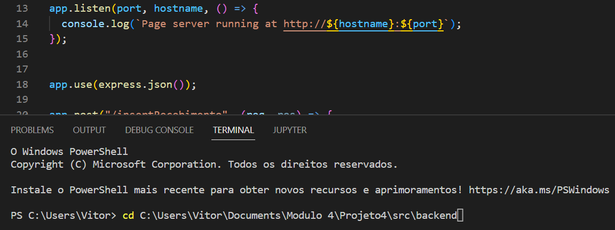

Figura 37: exemplo de caminho do arquivo

3º Passo: No diretório correto, ainda no terminal, insira “node app.js” para iniciar o servidor.



Figura 38: comando “node app.js” no caminho do arquivo

Se aparecer a mensagem “Page server running at http:/’seu_hostname’:3031” o servidor já está configurado e funcionando.

Figura 39: Mensagem do servidor rodando

# 6. Guia de Operação

Descreva os fluxos de operação entre interface e dispositivos IoT. Indique o funcionamento das telas, como fazer leituras dos dados dos sensores, como disparar ações através dos atuadores, como reconhecer estados do sistema.

Indique também informações relacionadas à imprecisão das eventuais localizações, e como o usuário deve contornar tais situações.

Utilize fotografias, prints de tela e/ou desenhos técnicos para ilustrar os processos de operação.

**Operação do Dispositivo (Hardware)**

Manobrista que irá estacionar o carro:

Ao receber o carro no estacionamento pegue um prisma com o hardware dentro, coloque em cima do carro e passe seu cartão RFID no leitor. No display LCD aparecerá a mensagem de conexão em andamento com o beacon (caso a mensagem fique por muito tempo ou apareça a mensagem de falha na conexão, reinicie o dispositivo e garanta que a rede local e o beacon estão funcionando normalmente). Quando a conexão for bem-sucedida você verá no display a mensagem “FTM conectado” e o horário dessa conexão, além de um sinal sonoro confirmando o sucesso. Além disso, aparecerá a temperatura medida pelo sensor para controle e a distância até o beacon. Quando o display não mostrar mais nada você pode estacionar o carro.

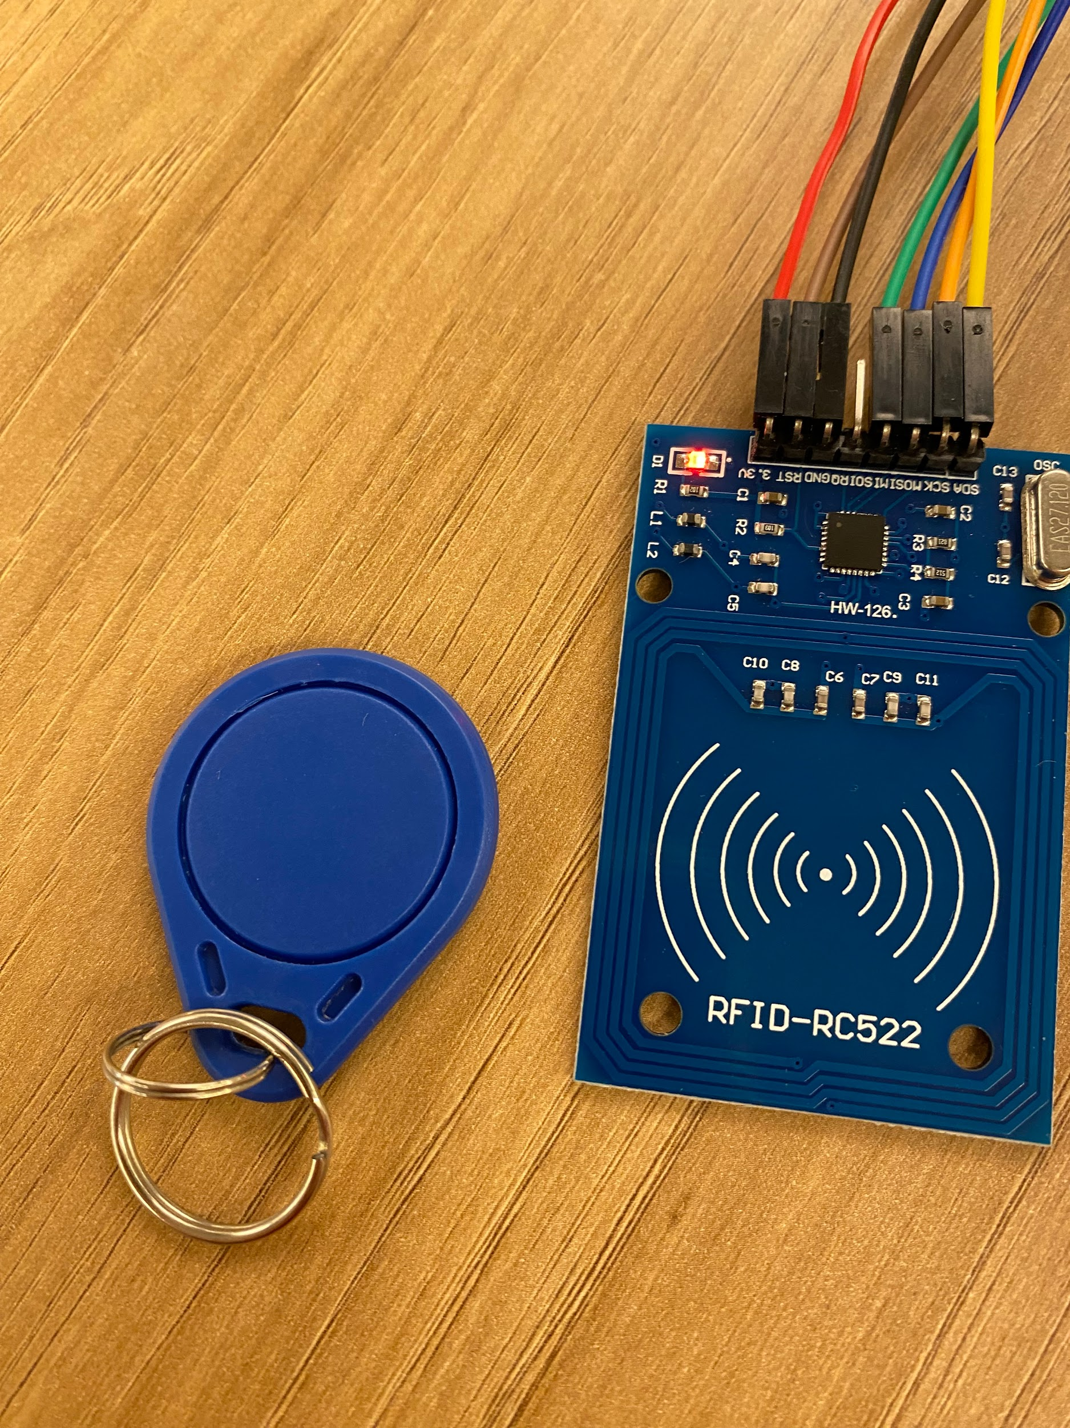

Figura 40: Cartão(esquerda) e Leitor(direita) RFID

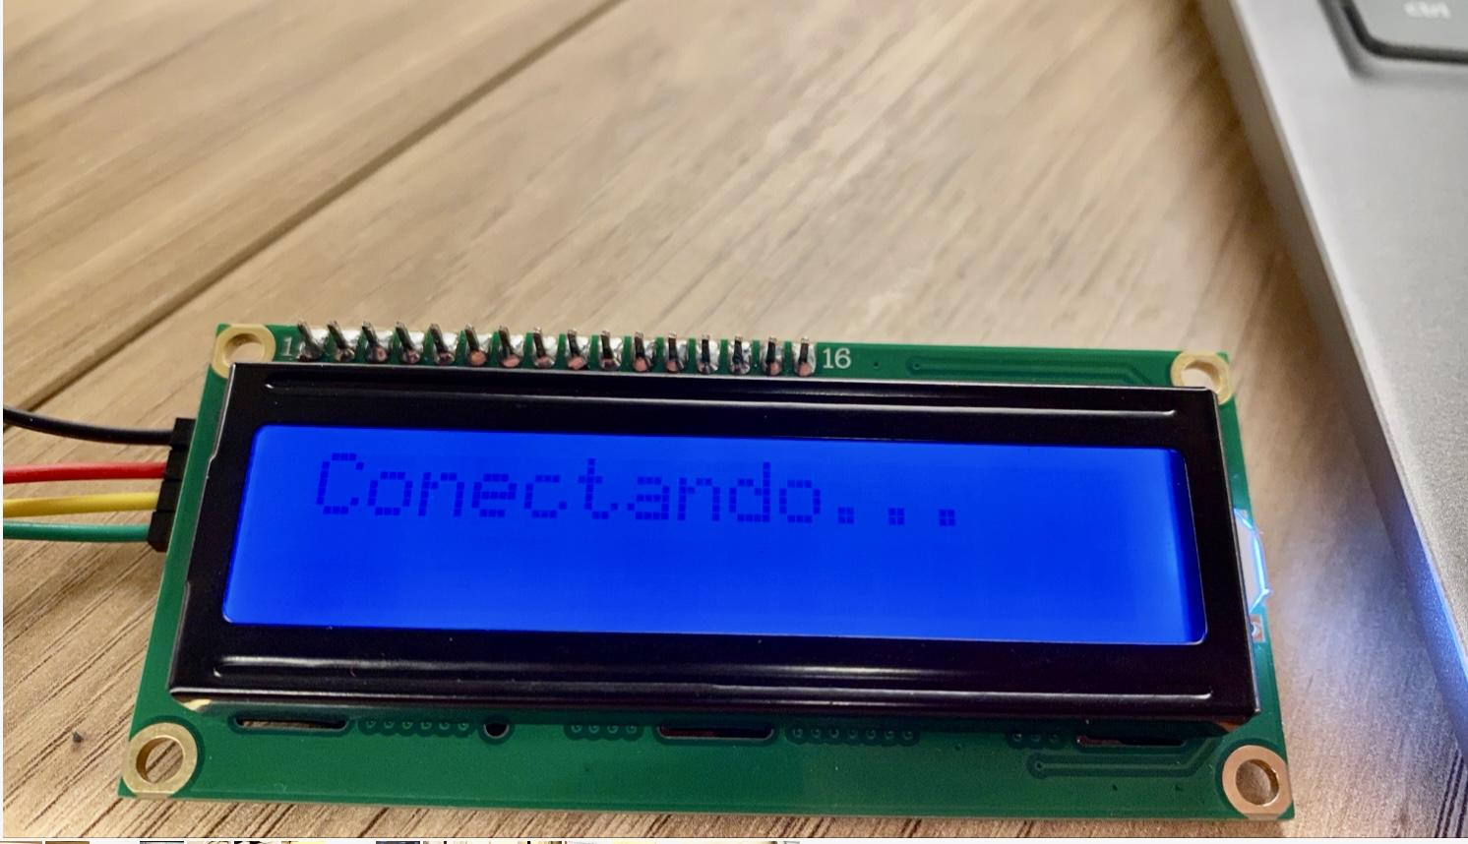

Figura 41: Mensagem de conexão

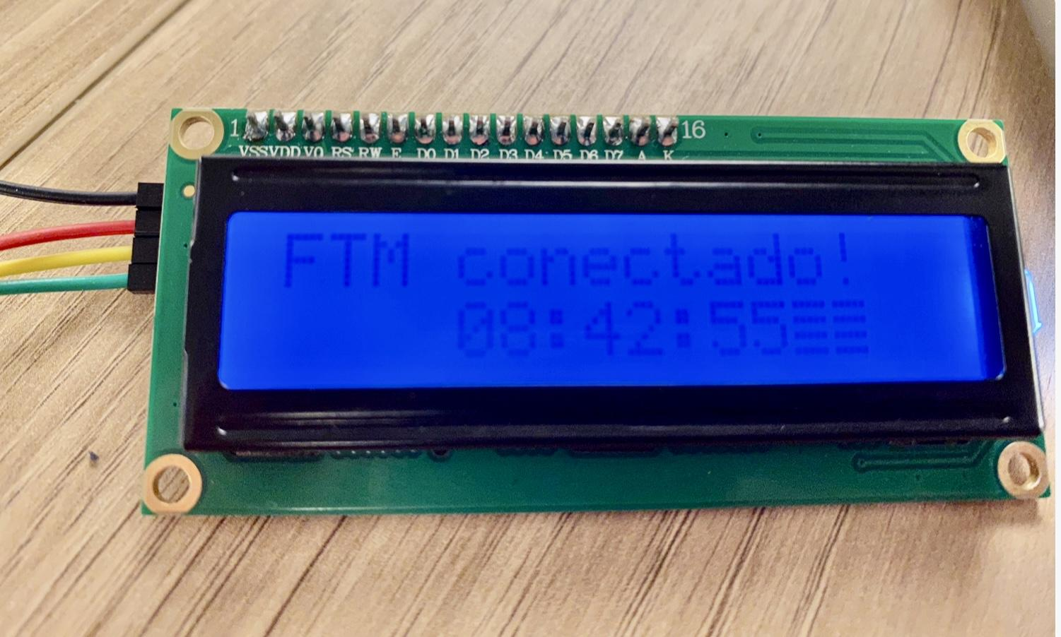

Figura 42: Mensagem de conexão bem-sucedida e horário

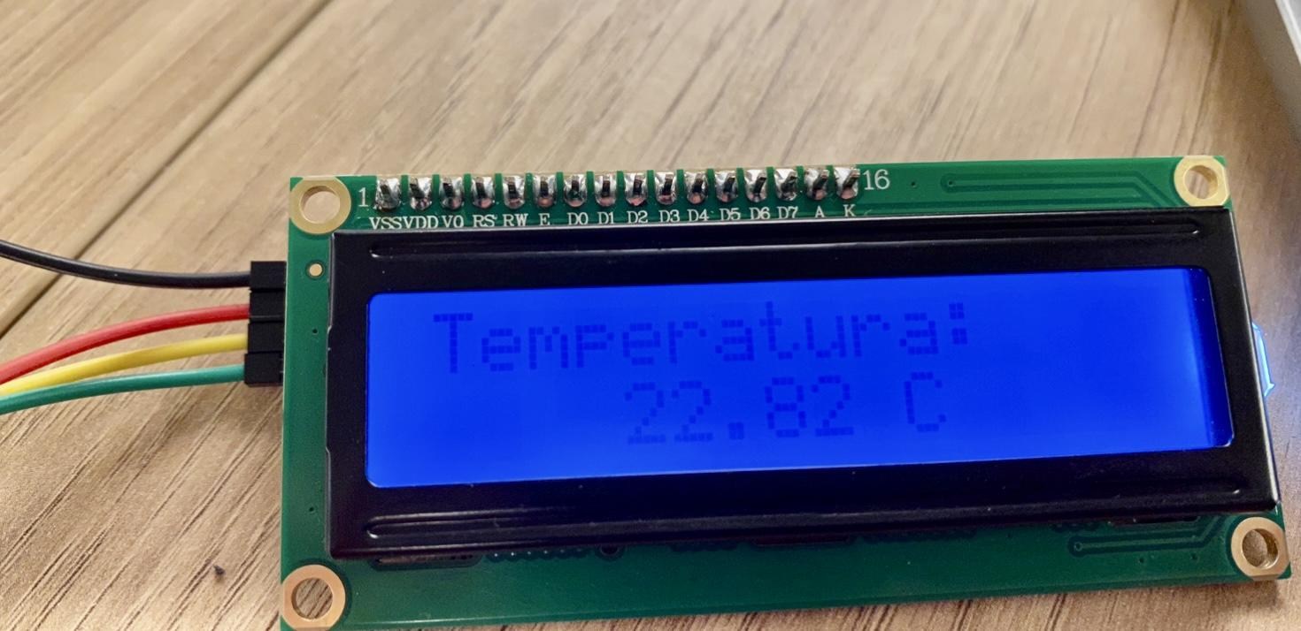

Figura 42: Mensagem de temperatura

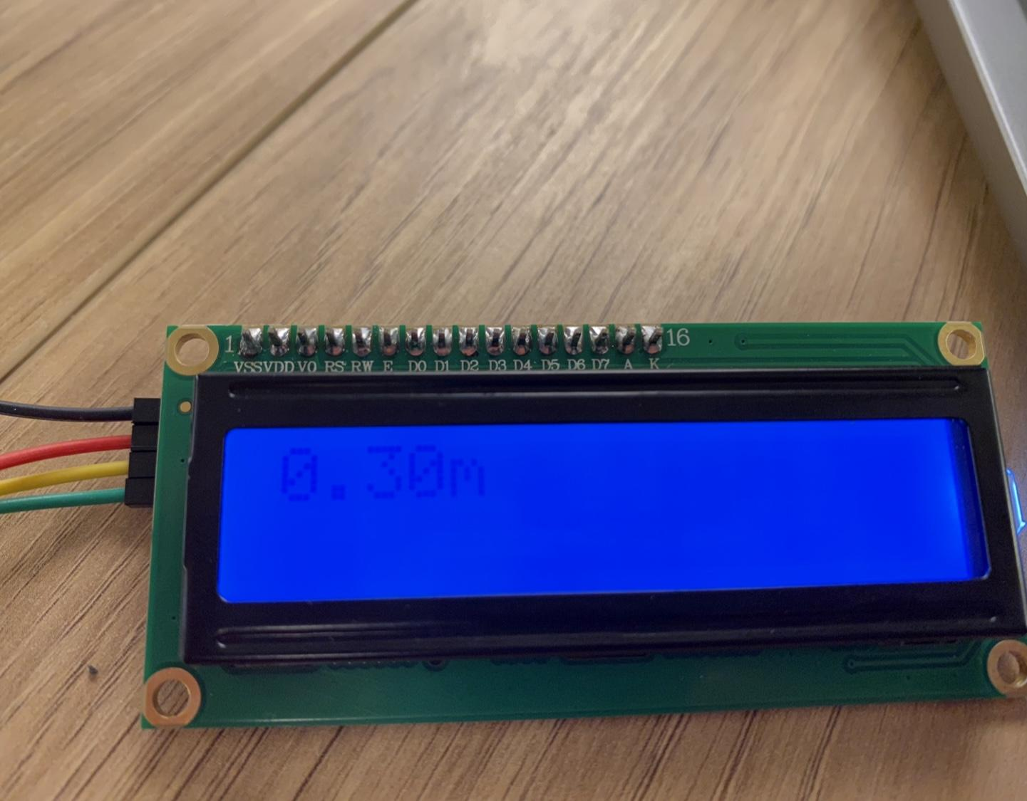

Figura 42: Mensagem da distância

Após estacionar o carro, você passará o cartão RFID novamente e aparecerá a mensagem “FTM desconectado” e o horário da ação. Neste momento, informações como ambos os horários, placa do carro, id do manobrista e o tempo da ida serão enviados para o banco de dados. Essas informações serão utilizadas nas interfaces tanto do gestor quanto do totem para o cliente.

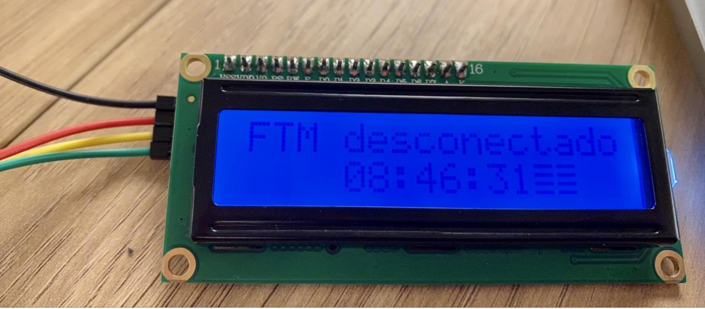

Figura 43: Mensagem de desconexão bem-sucedida





Figura 44: Banco de dados com as informações da ida (mesmo registro)

Manobrista que devolverá o carro:

Antes de sair com o carro, passe seu cartão RFID no leitor. As mesmas informações descritas anteriormente serão mostradas novamente e quando nada mais for exibido o carro poderá ser devolvido. Assim que a distância ao beacon apagar do display as informações do carro serão enviadas para o totem (posição, placa, e tempo estimado).

Quando entregar o carro, passe uma última vez o cartão RFID para que as informações finais (ambos os horários, id do manobrista e o tempo da volta) sejam enviadas ao banco de dados (no mesmo registro do manobrista da ida) para serem usadas na interface do gestor.

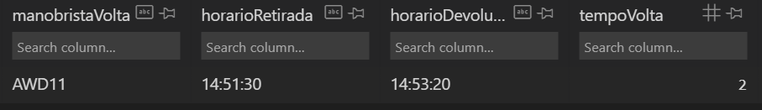

Figura 45: Banco de dados com as informações da volta

**OBS:** A distância serve apenas para se ter uma ideia da distância ao destino. Eventuais imprecisões não afetaram o funcionamento de todo o sistema e de suas funcionalidades.

**Operação das Interfaces (Software)**

Totem - visto pelos clientes do estacionamento:

O totem não terá nenhuma interação física, apenas servirá para consultar a fila de carros e o tempo para devolução. Assim que o carro sair da vaga, aparecerá na fila e o tempo irá diminuindo até ele ser entregue e poder ser retirado da fila.

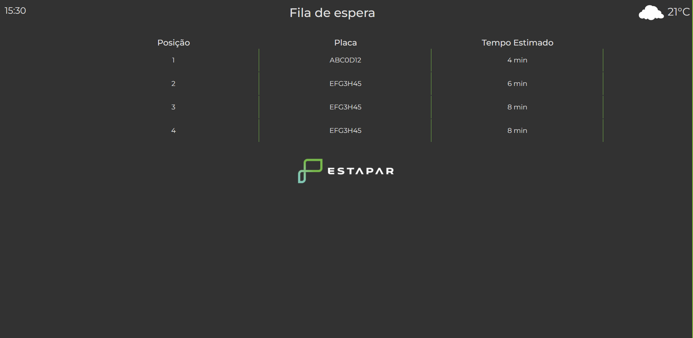Figura 46: Totem visto pelo cliente

Site do gestor:

A página inicial que o gestor irá acessar é o Login, onde ele pode colocar seu email e senha já determinados, para dessa forma ter acesso ao dashboard de controle.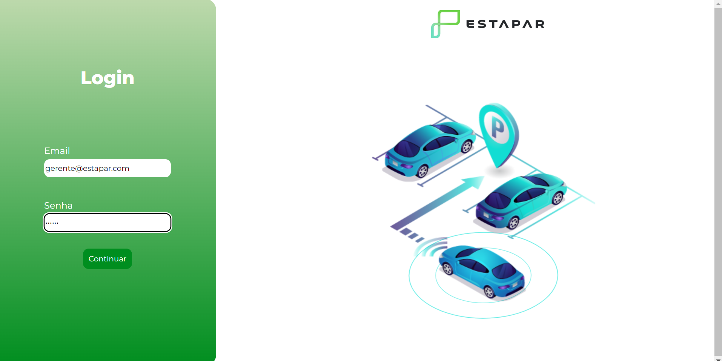

Figura 47: Tela de login

Após realizar o login, o gerente terá acesso ao dashboard, uma página que apresenta diversos KPI’s para o controle tanto da produtividade de seus funcionários, quanto dos dispositivos da aplicação.

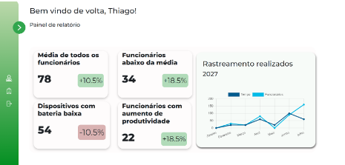

Figura 47: Dashboard

No dashboard, temos um menu lateral onde o usuário poderá navegar em outras features da aplicação, como “Buscar por motorista” e “Buscar por prisma”, além disso há uma breve descrição do usuário.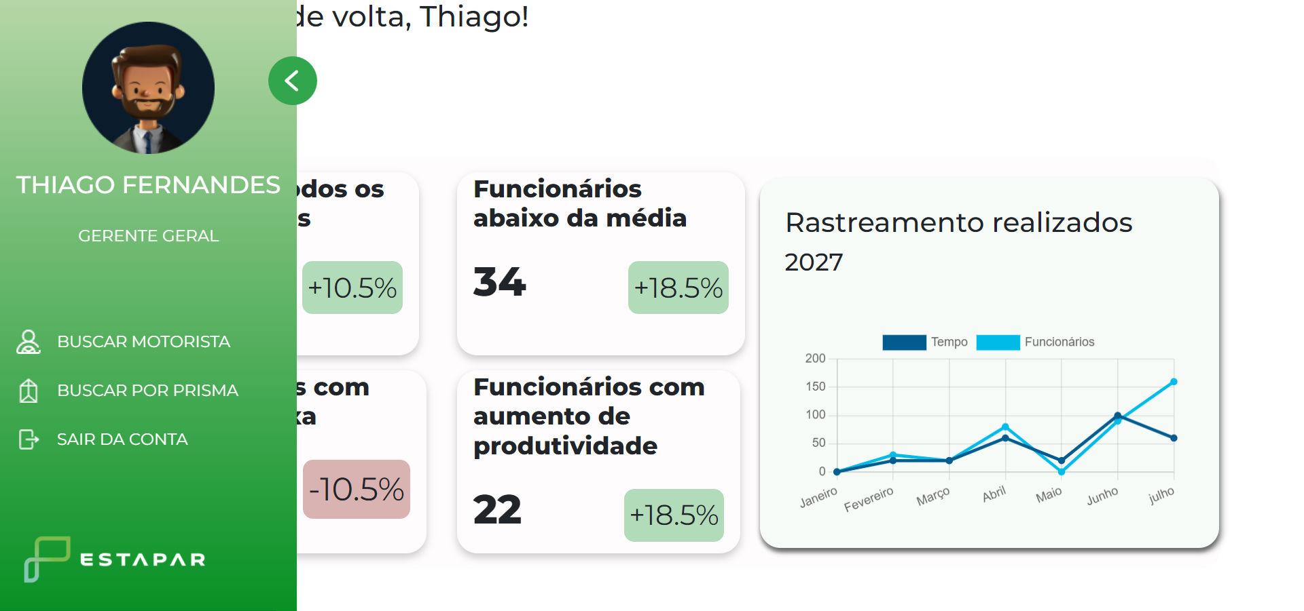

Figura 49: Menu lateral

Na página de busca por motorista, temos uma abordagem mais individualizada de cada funcionário. Nas descrições dos manobristas, temos em qual estacionamento trabalha, e caso queira uma descrição ainda mais específica, clicando em um funcionário há a média de tempo que está demorando para realizar seu trabalho bem como as multas recebidas.

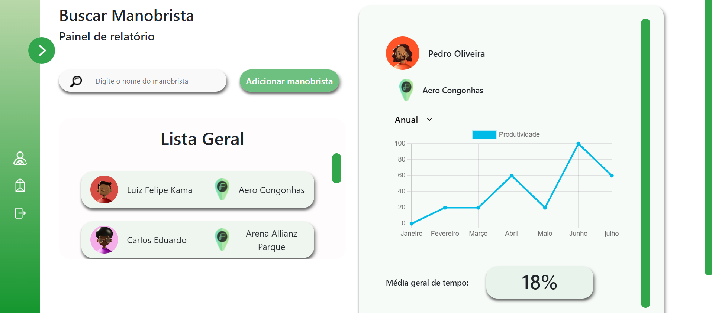

Figura 50: Busca por manobrista

Por fim, o usuário pode buscar por placa, no qual ele digita a placa que está procurando e após isso aparecerá uma descrição mais detalhada com relação aos tempos que este carro está realizando.

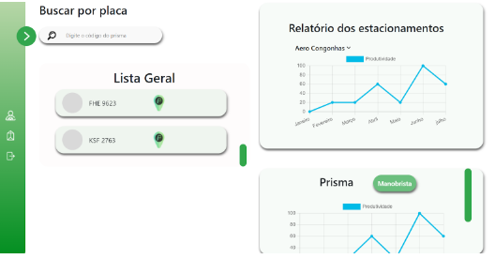

Figura 51: Busca por palca

# 

# 7. Troubleshooting

| **#** | **Problema** | **Possível solução** |
| --- | --- | --- |
| 1 | ESP com falha de conexão com a internet local | Adicionar internet cabeada ao longo do estacionamento para que o ESP possa se conectar em qualquer lugar. |
| 2 | ESP com falha de conexão com outro ESP | Verificar se o ESP que funciona como beacon está conectado a alimentação e com o código correto compilado. |
| 3 | O tempo apresentado no totem pode não diminuir caso a conexão com o servidor falhe. | Verificar se o endereço do servidor nos códigos do frontend e backend estão de acordo com o IPv4 da rede local. |
| 4 | Bateria pode não estar carregada | Carregar a bateria e criar um mecanismo que acione um alarme quando estiver com um nível baixo |
| 5 | ESP com falha de conexão com o servidor | Verificar se o endereço do servidor no código compilado no ESP está de acordo com o IPv4 da rede local. |
| 6 | Superaquecimento dos componentes | Instalar dissipadores de calor no local em que a solução será usada e acionar o desligamento do ESP quando ele atingir uma determinada temperada |
| 7 | ESP com memória cheia | Verificar se há vazamento de memória no código, optimizar o seu uso ou usar uma memória externa |
| 8 | Erros de compilação do código | Ler o código, procurar por sintaxe incorreta, variáveis mal declaradas ou usadas de forma equivocada e corrigir tais falhas. |
| 9 | O horário do ESP não condizente com o horário atual. | Reinicie o ESP e espere alguns segundos para que ele possa conectar a rede local antes de ativar o RFID. |
| 10 | Dispositivos inoperantes (sensores ou atuadores) | Verificar se as ligações elétricas estão corretas e código condizente com as portas conectadas. Caso ainda não funcione, testar com uma nova peça. |